产品使用说明

第一步：
用户下载“圈圈校园”app安装包到手机进行安装，待安装完成可点击“圈圈校园”图标进入应用。

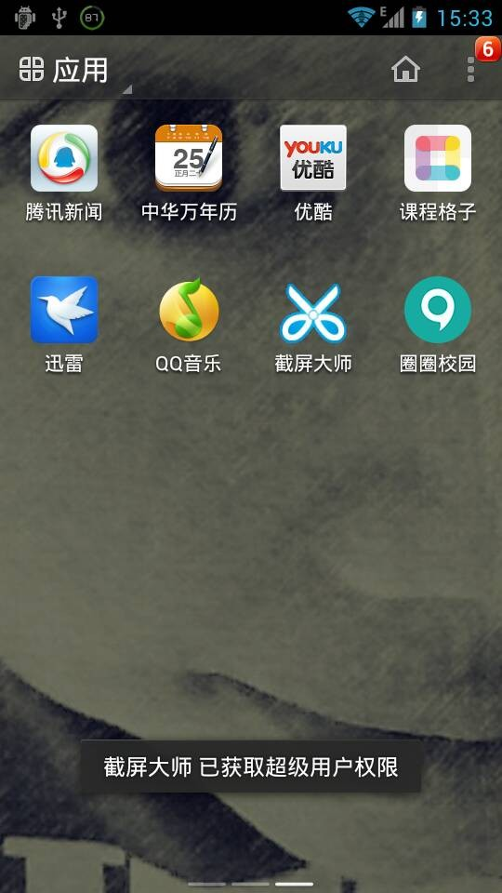

第二步：

- 用户初次进入应用会直接进入首页，浏览校内各种组织发布的官方咨询和动态，用户只能进行浏览操作，用户需进行注册后才可进行其他操作
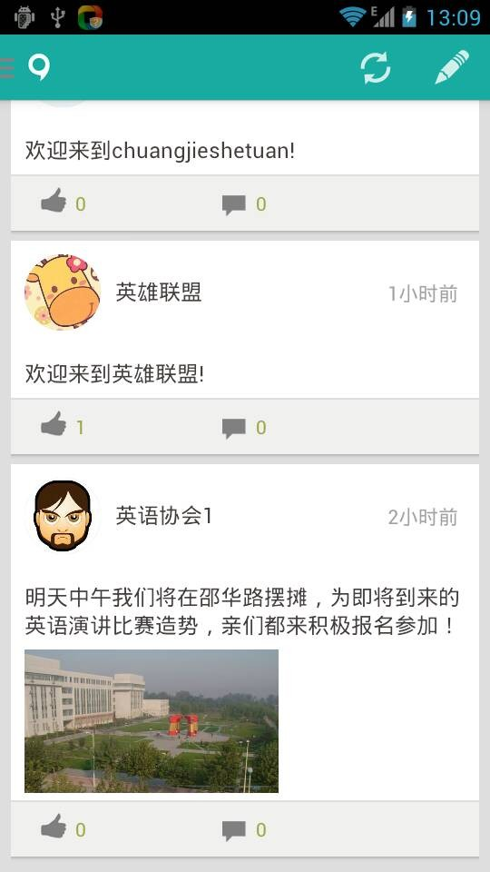

2.用户点击左上角“圈圈校园”logo，弹出应用主菜单，按照提示进行登录注册操作。
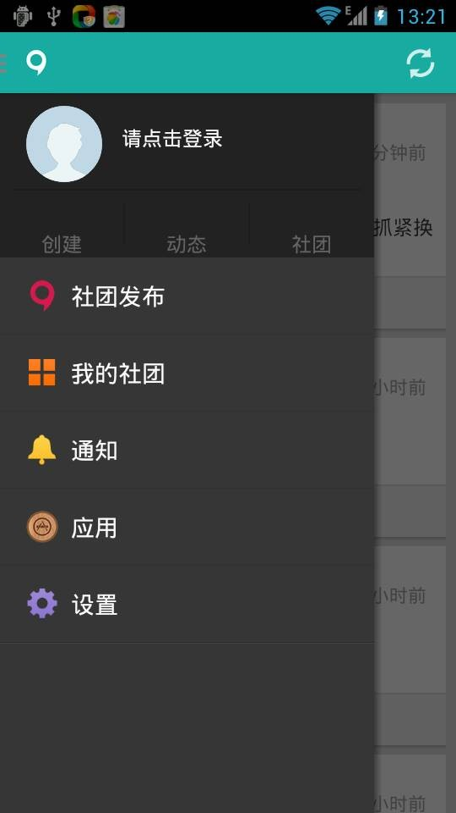

3.用户按照提示，通过邮箱和密码进行注册，设置自己的昵称和头像
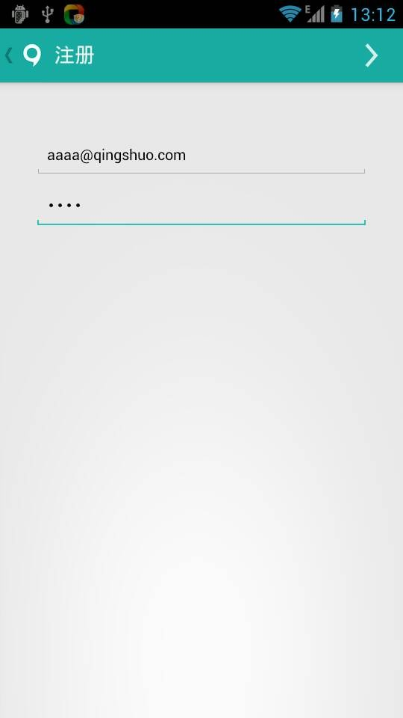
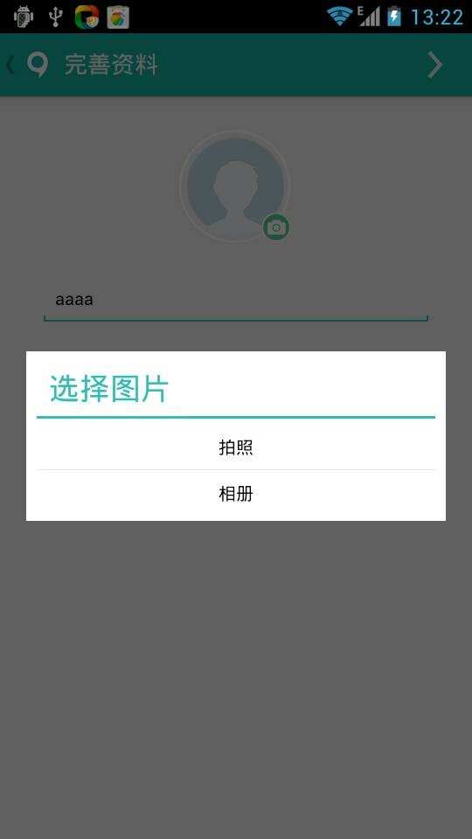
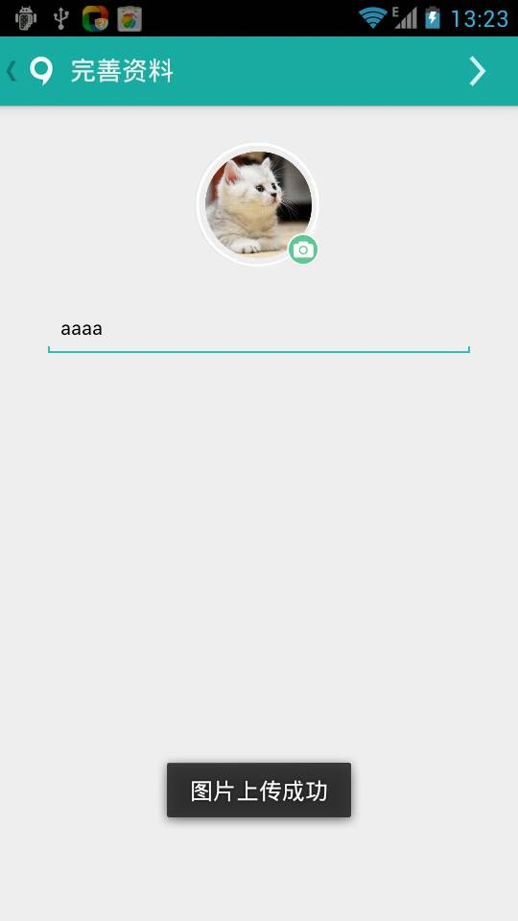
4.用户完成注册后，系统会为用户提供已经注册过的圈子列表，用户可选择自己感兴趣的圈子并加入。
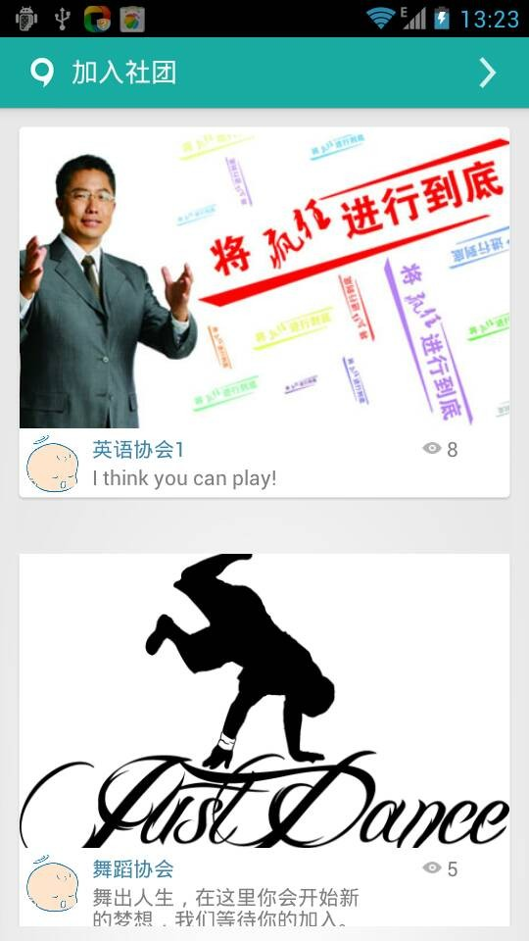

5.用户可以创建自己的圈子，但一个用户只能创建一个圈子（社团），用户创建圈子编辑自己的圈子信息，设置圈子头像和封面。
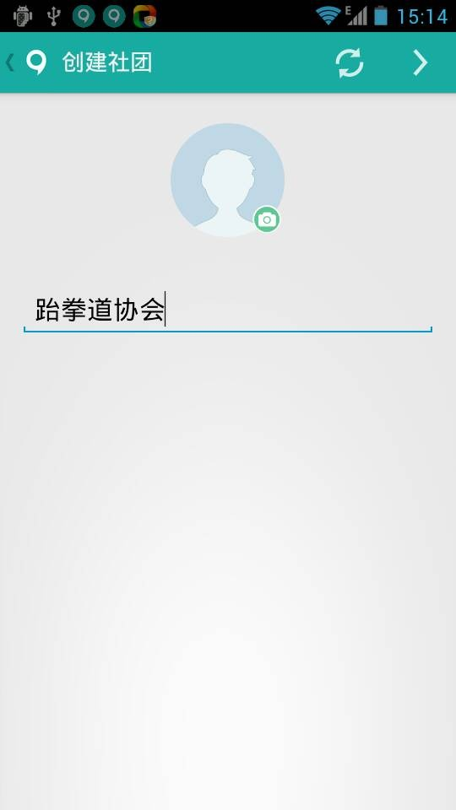
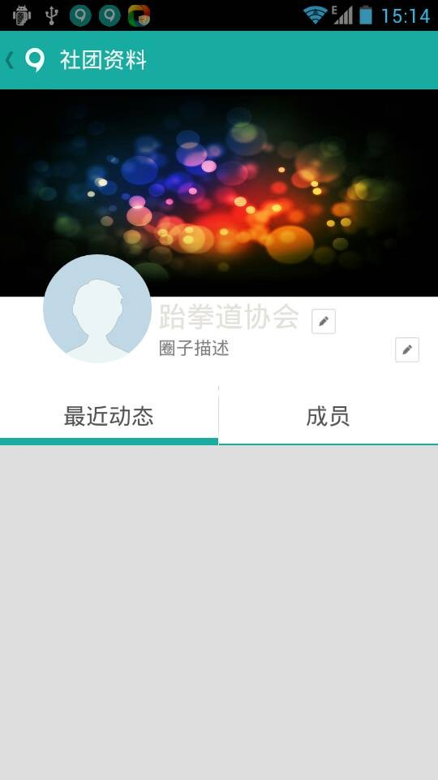
第三步：
- 用户点击左上角应用logo，进入主菜单，可以查看自己的头像，昵称，以及自己创建的圈子数，发布的资讯数，和加入的社团数。

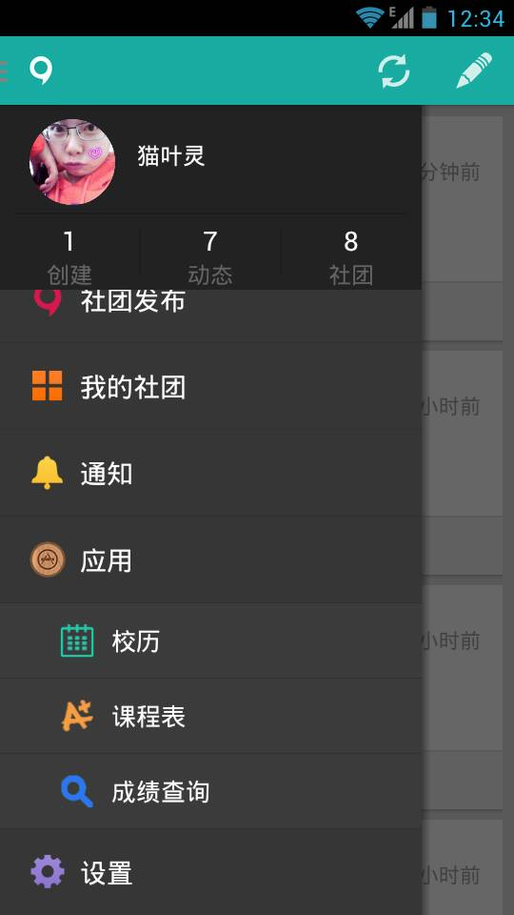

- 用户头像可进入个人资料界面，在个人资料界面可以查看自己的基本信息，最近动态，以及自己加入的社团

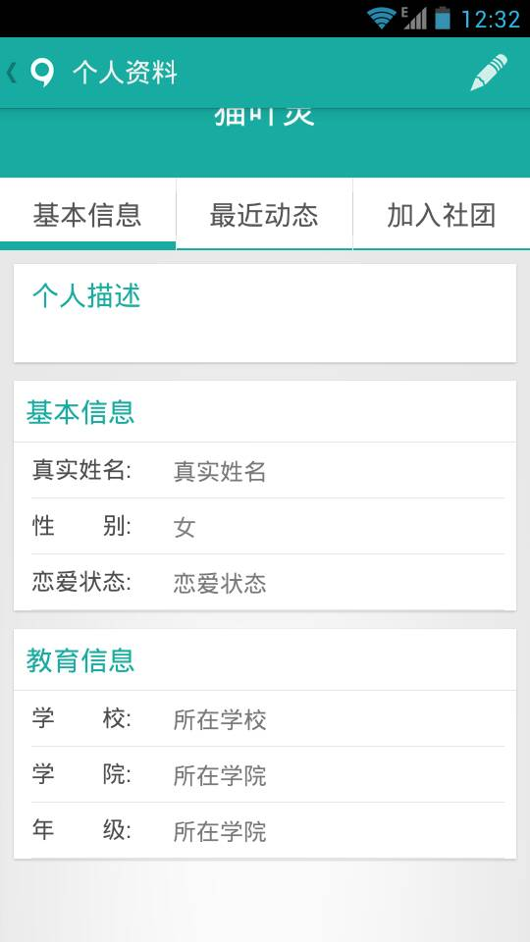

- 用户点击右上角的笔可对个人资料进行编辑，以及修改头像。
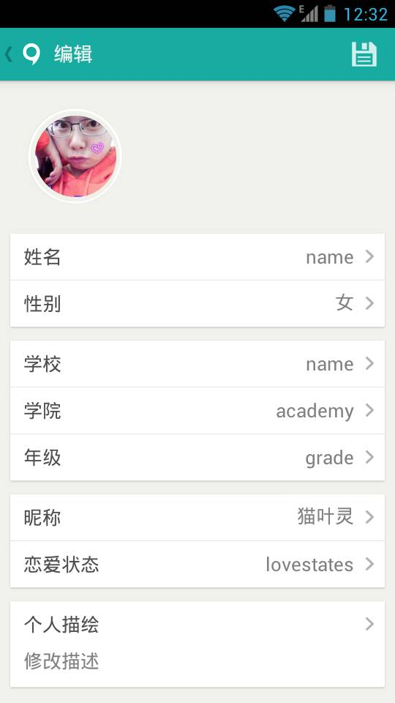
第四步：
1.用户点击主菜单——首页，进入主界面，查看校内各种社团组织发布的官方咨询，用户可以看到的是全部社团发布的各类官方动态，包括用户已经加入的社团和用户没加入的社团。

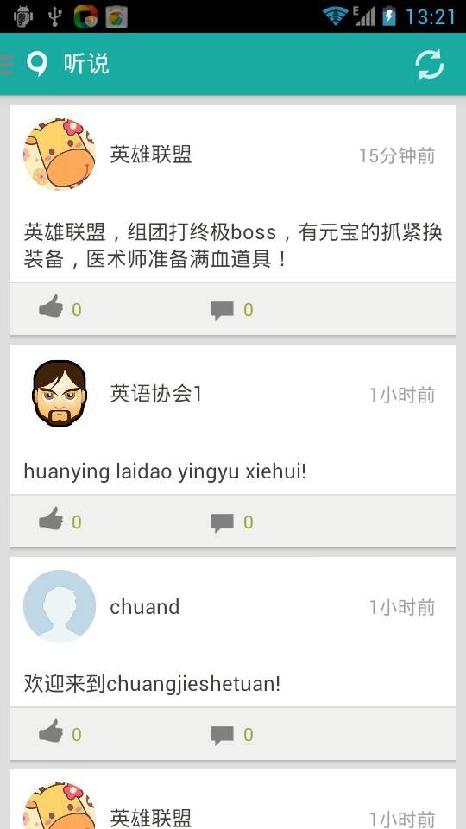

2.用户点击某一动态可查看动态详情，并进行赞和评论操作。
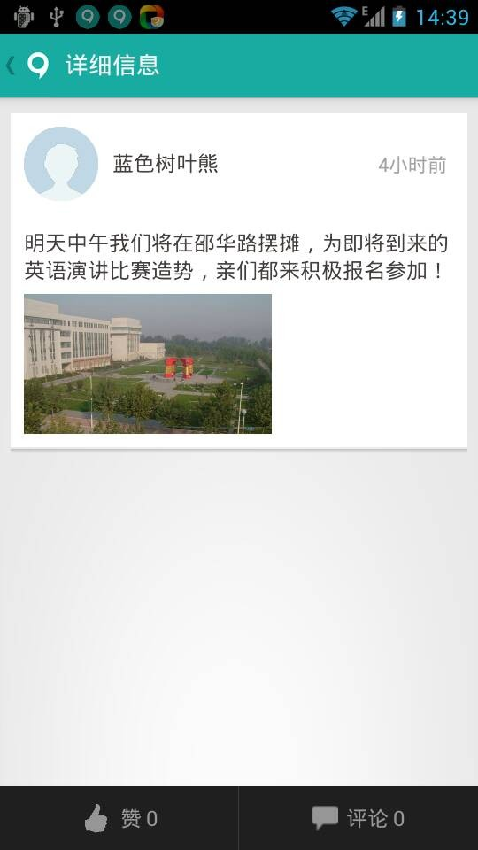
3.用户点击资讯发布者头像可以查看资讯发布者的个人资料，其基本信息，最近动态，及其加入的社团

4.用户点击其社团列表，可以进入社团资料的界面，查看社团资料，介绍，以及该社团的最近动态，和其以加入的成员

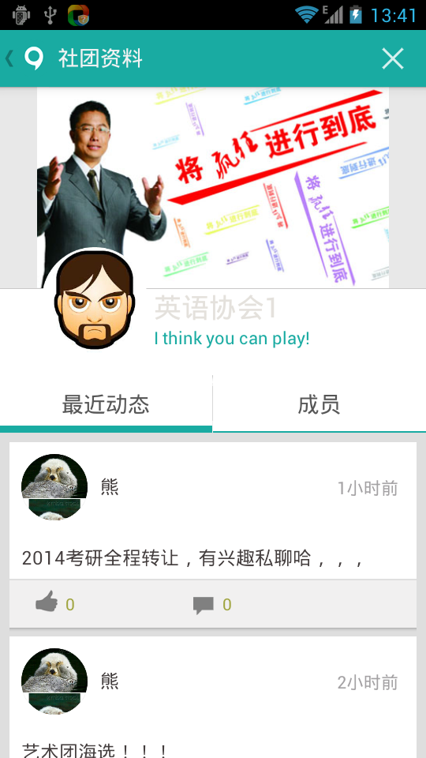

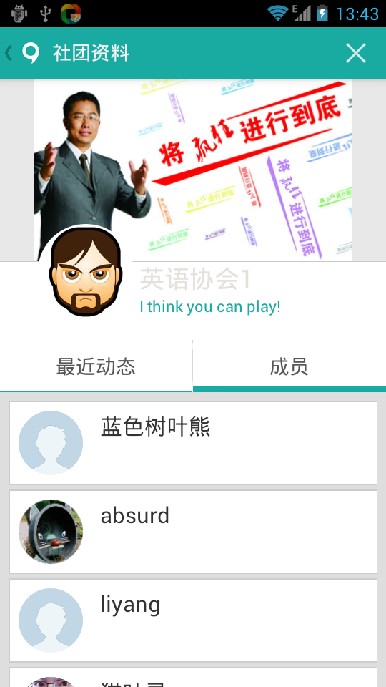
第五步：
1.用户点击主菜单——我的社团，查看用户已加入的社团（包括自己创建的社团或圈子）

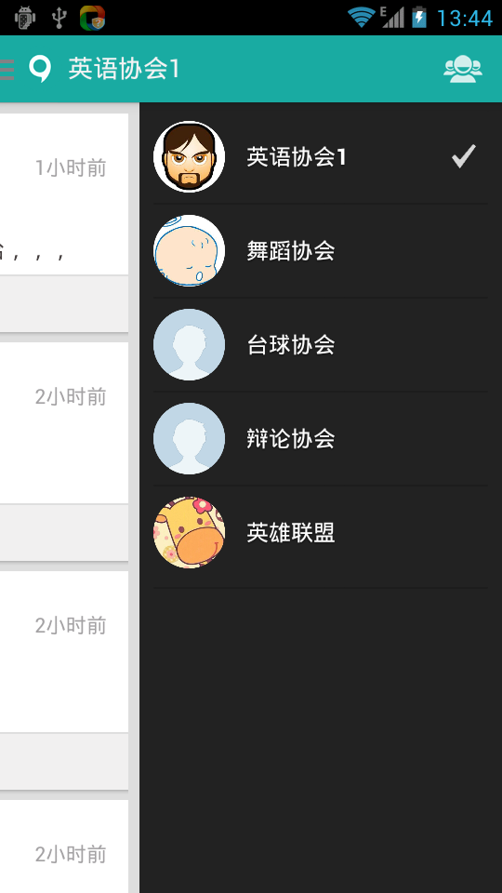
2.用户选择某一社团点击可查看该社团内部成员的互动，即该社团已加入的成员在该社团内发布的动态和资讯。

3.用户点击右上角的笔可以在该社团内部发消息，参与社团内部的讨论和互动。
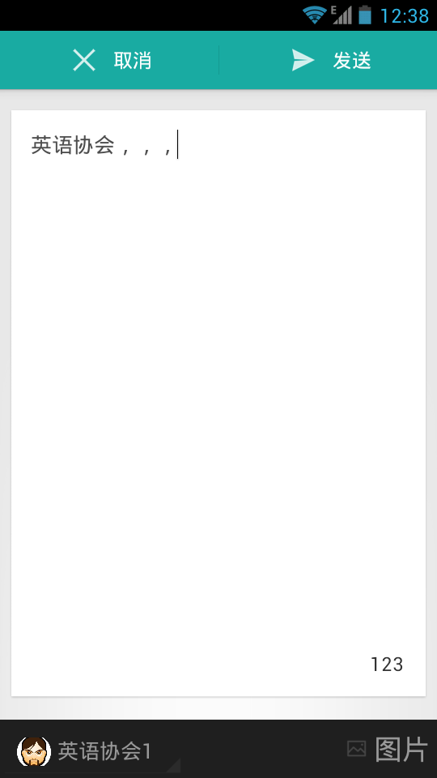
4.用户点击消息列表可以查看消息详情，并对消息进行赞和评论操作。
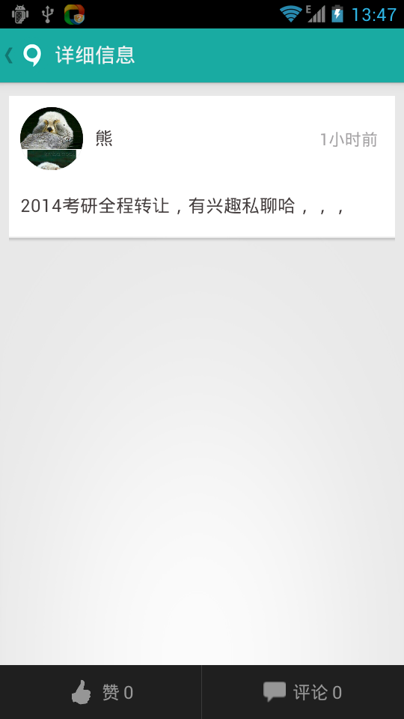

5.用户点击消息发布者头像可查看该发布者的个人信息

6.用户对其他用户发布的消息进行了赞或评论操作或是加入了用户创建的圈子等，该用户都会收到消息推送，系统会提示该用户有人评论或赞了你的消息，或是你的圈子又有了新成员。
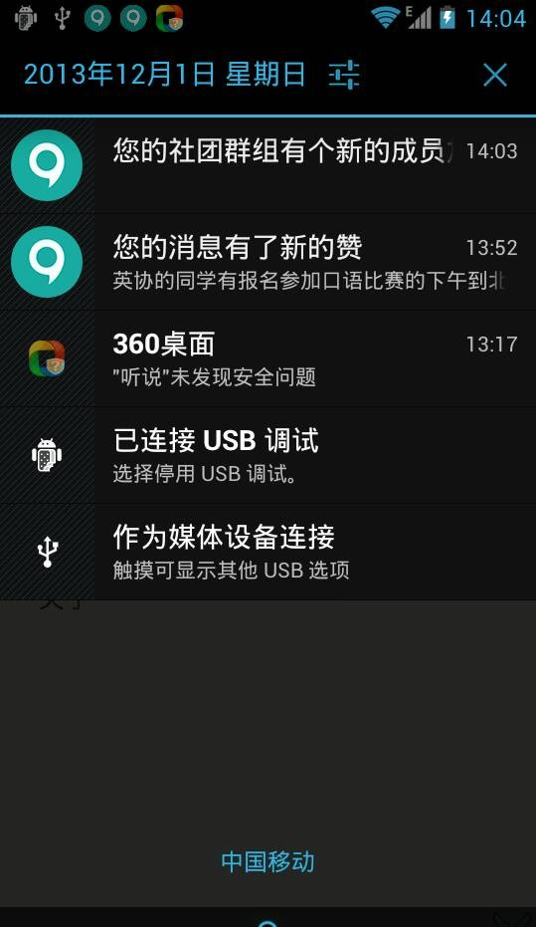
第六步：
- 用户点击主菜单——消息，可以查看其接收到的消息，即其他用户对该用户进行的赞或评论

- 用户点击右上角删除图标可以删除消息

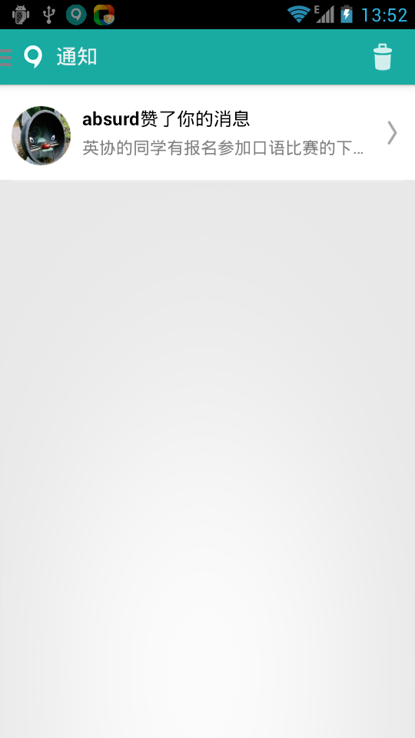

第七步：
- 用户初次点击主菜单——应用，系统会提示用户导入教务系统信息。
（测试学号 201107111059 密码 223344）
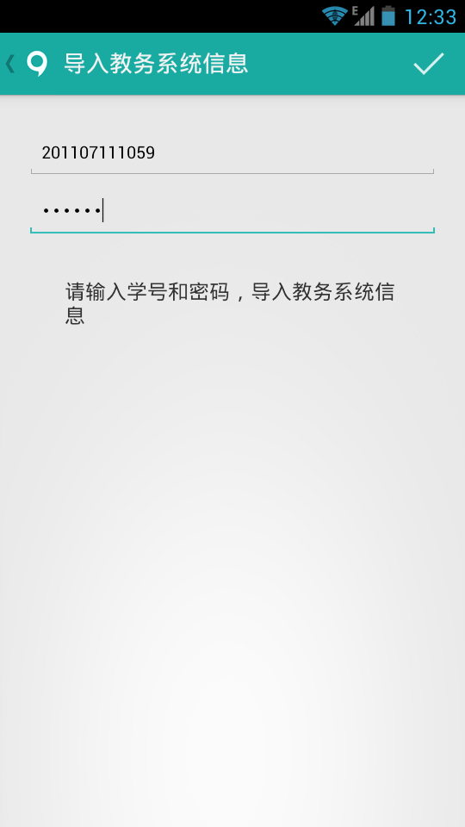
- 用户导入过信息之后，应用中会提供校历，课程表，成绩查询三个模块供用户进行选择查看。
- 用户在校历模块可查看本学期的校历
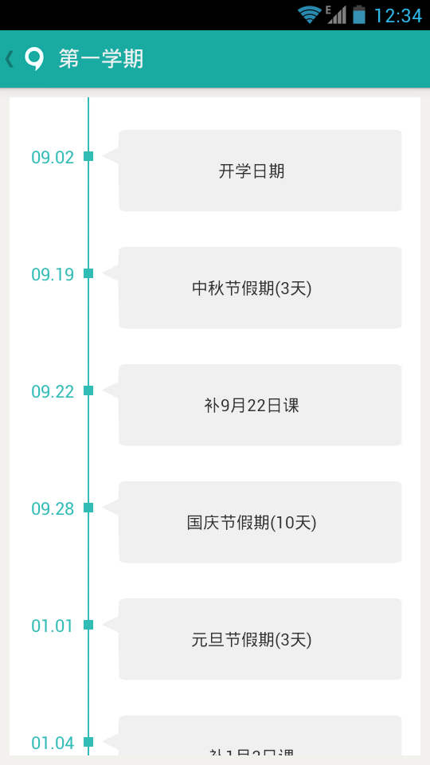
- 用户在课程表模块可以查看本学期的课表，点击课程可对课程信息进行编辑

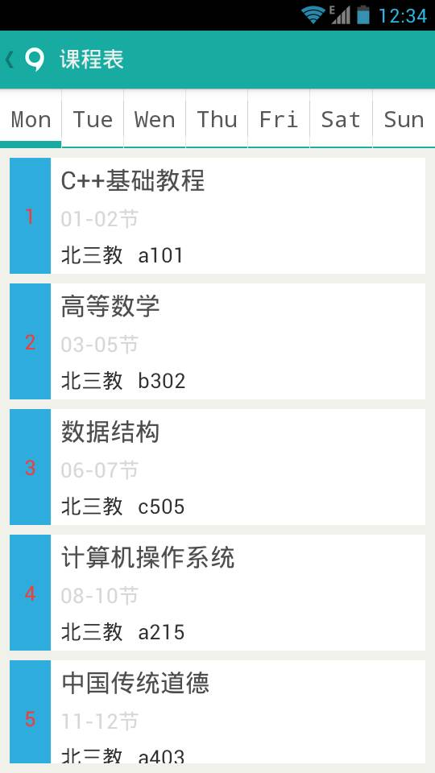
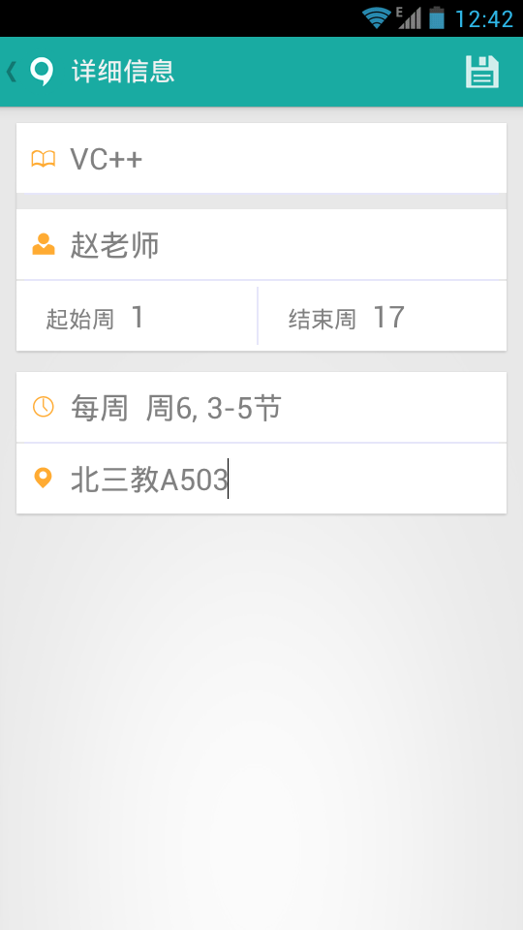
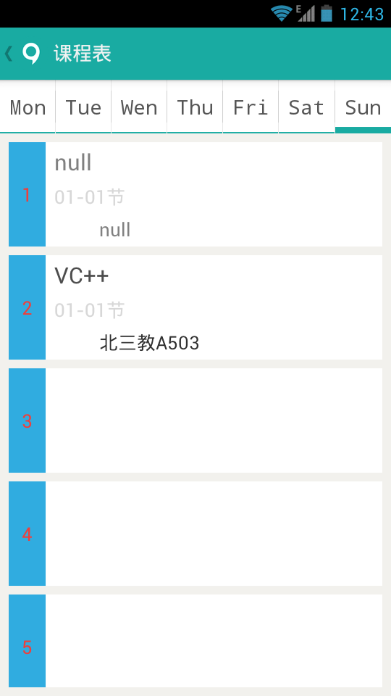
- 用户在成绩查询模块可以选择学期学年并查看自己的各科成绩，以及成绩信息和学分和通过情况
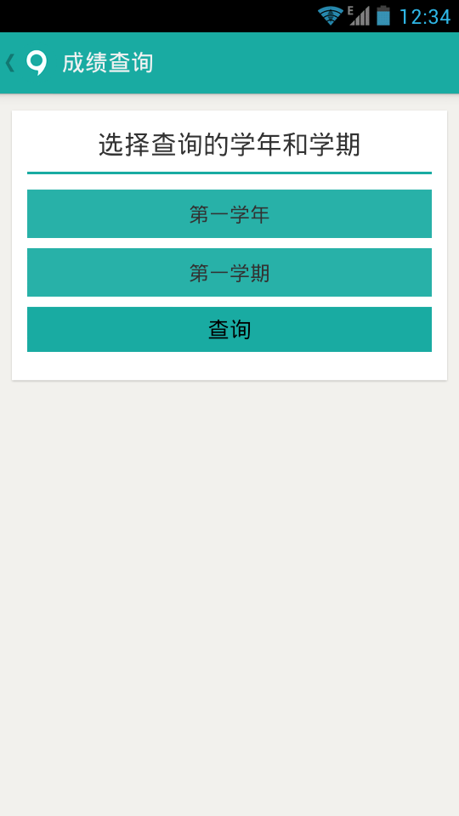
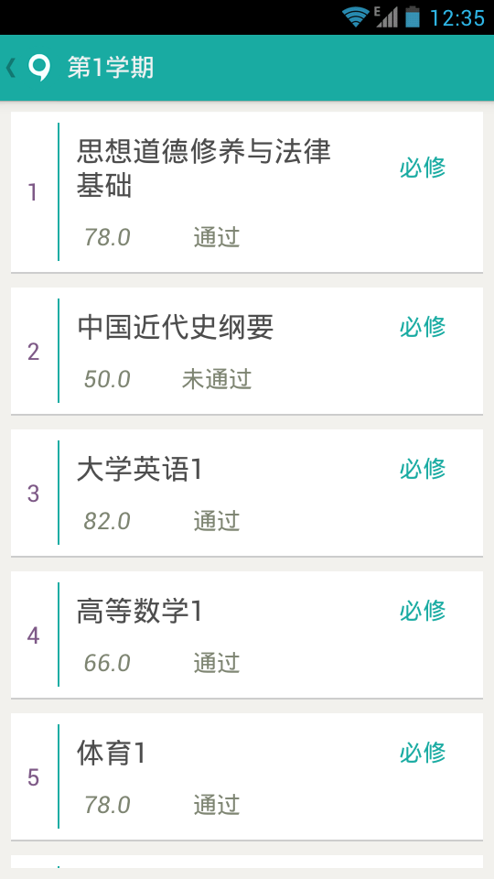
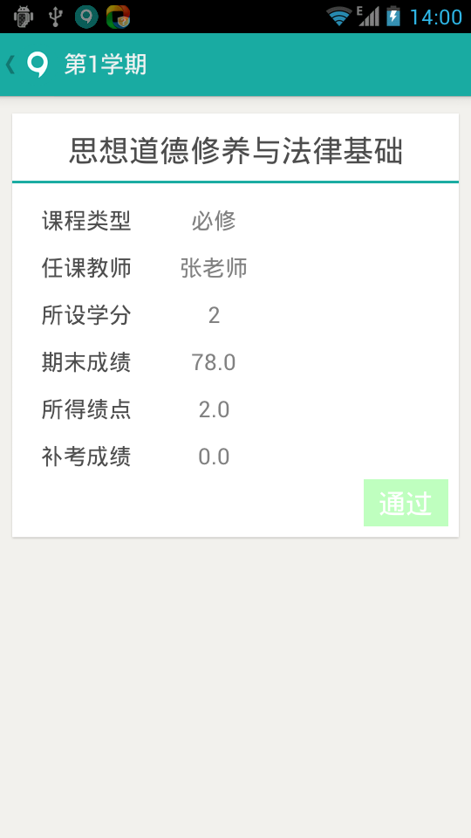
第八步：
- 用户点击主菜单——设置，可以进行注销登录，清除缓存，通知设置，检查更新，查看关于等操作。
